Класс | Название урока | Задание
7»А»  7 «Б» | Урок –  «Жанр светской музыки -соната» Академия-занимательных наук.  https://www.youtube.com/watch?v=ZWqW_Bmyyhk | В видеоуроке разбор сонатной формы , на примере сонаты номер 1 Л. Бетховена.  Строение сонаты (см ниже) перерисовать к себе в тетрадь.
 | Людвиг ван Бетховен соната 8 (Патетическая)  https://www.youtube.com/watch?v=5ecC-gf0Z98  Учебник страница смотри ниже | Самостоятельно разобрать и послушать сонату 8 (Патетическая)1 часть , 2 часть смотри таблицу ниже  На вопросы учебника отвечать не нужно.
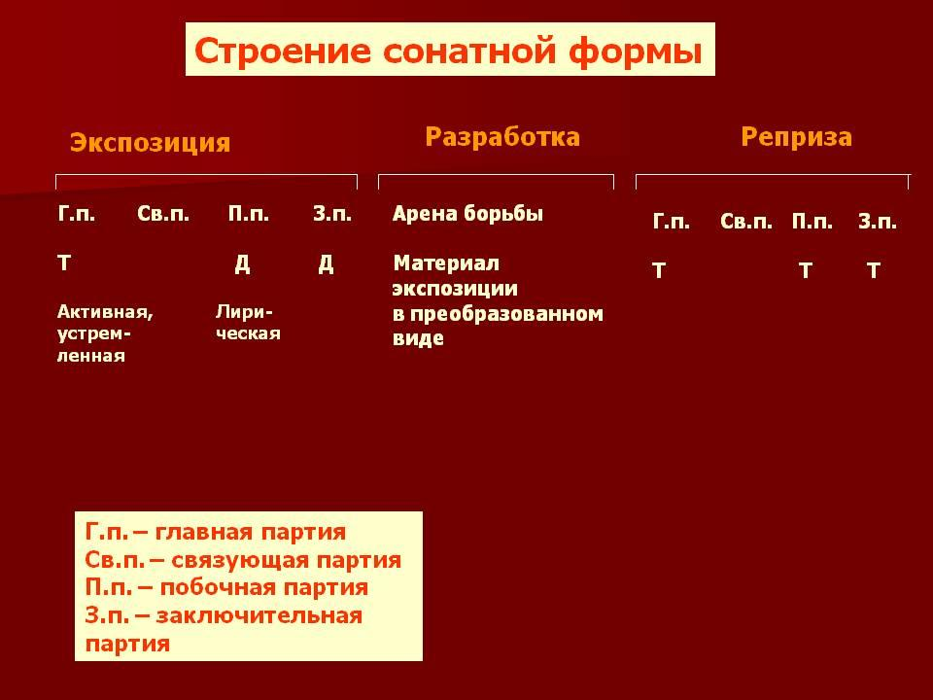
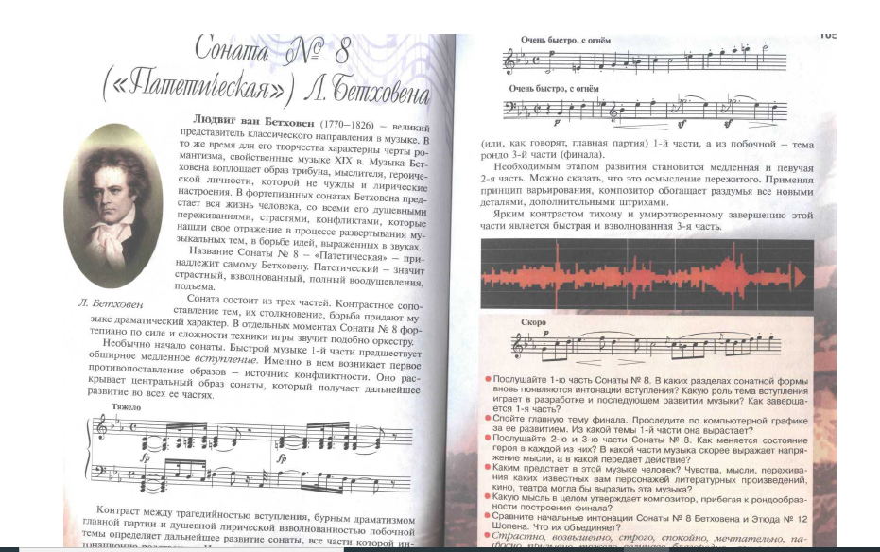

Композитор, название произведения
Жанр
Сколько частей
Что предшествует 1 части сонаты
1 часть : Характер Главной партии
1 часть : Характер побочной партии
Какой партией (главной или побочной) завершается 1 часть сонаты
С каким характером завершается 1 часть
В каком темпе написана 2 часть сонаты
Как поменялось состояние героя?
В какой форме написан финал сонаты
Разрешается ли конфликт в сонате ?

